|  |  |  |  |  |  |  |
| --- | --- | --- | --- | --- | --- | --- |
| 课程  名称 | 网页设计与制作 | 实验  名称 | “说旅游”专题页制作 | | | 成绩 |
| 姓名 | 魏志杰 | 学号 | 2022020312 | 班级 | 计算机专升本1班 |  |

1. **实验目的：**

1．掌握HTML文档基本结构；

2．掌握HTML文档头部相关标记；

3．熟悉HTML文本控制标记；

4．掌握HTML图像标记。

**二、实验内容与要求：**

1．HTML文档基本结构；

2．HTML文档头部相关标记；

3．HTML文本控制标记；

4．HTML图像标记；

5．“说旅游”专题页制作。

**三、实验步骤：**

1， 新建一个HTML文件，建立相关旅游页的基本框架。

2， 按照自己的设计，在框架的相应位置插入图片，并根据设计框架的大小，适当的调整图片的比例，使图片和文字比例和谐。

3， 在代码段中插入文字，使之显示在网页中，并根据相关的大小，适当调整文字，并对文字进行设置，达到自己想要的效果。

**四、实验结果：**

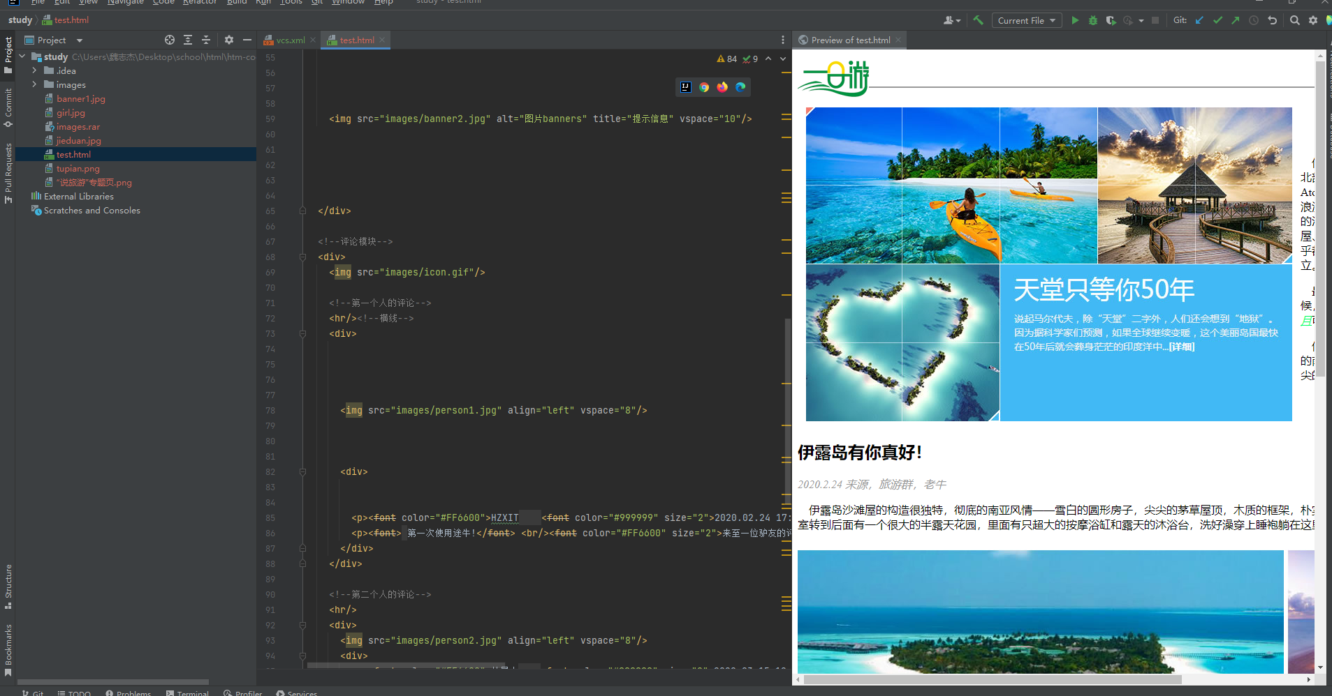

**五、实验总结**

实验所在章节的总结，收获与体会（包括实验中遇到问题是如何解决的，对实验内容、要求的改进建议，整个过程的体会等）

总结：在具体的制作一个网页时我了解到一个优秀的网页设计应该具备以下一些基本原则。

1、确定网页设计的内容

一个优秀的风站要有一个明确的主题,整个网站围绕这个主题,也就是你在网页设计之前要明确你这个网站有什么目的,用来做什么，所有页面都是围绕着这个内容来制作，有了明确的内容对排名有很重要的作用。

2、了解你网站所在行业的客户

用户是一个网站成败的关键,如果用户要花很多时间进入你网站很有可能用户会立即关掉你网站,或者你网站操作很不方便用户也会马上离开,这种网站是很失败的设计,只会让用户失望的离去.

优秀网页设计是要建立在平凡的'基础上的。

**提交作业：1.提交实验报告**

**2.所有源文件放在同一个文件夹下压缩提交**